Schroefgereedschap
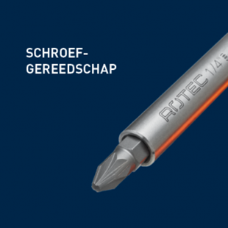
Schroefgereedschap

